
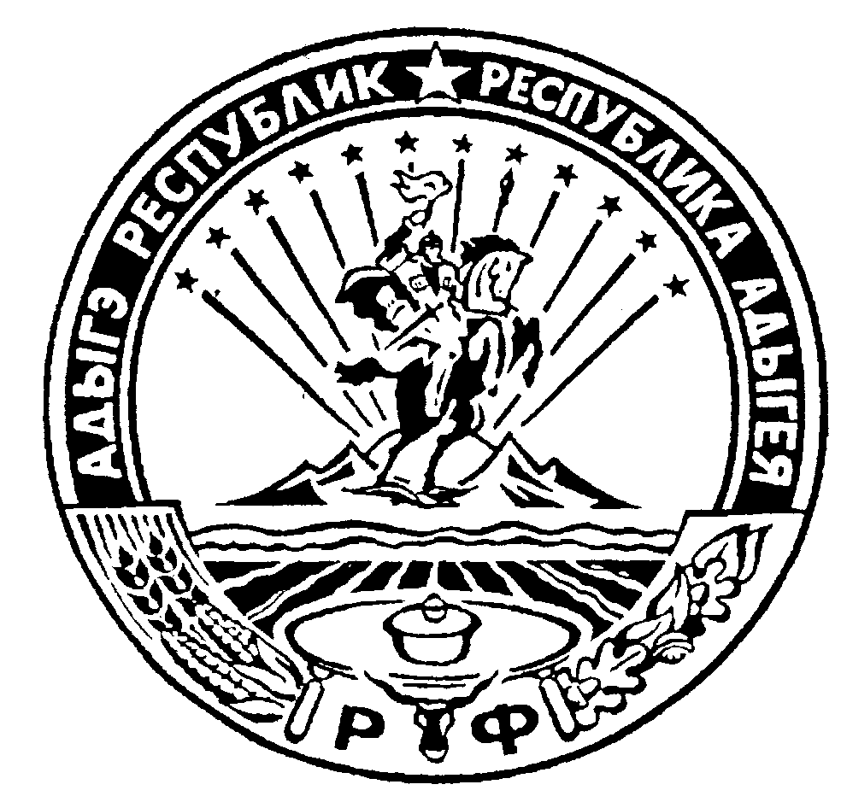 Российская Федерация
Республика Адыгея
Администрация муниципального образования
«Дукмасовское сельское поселение» _____________________________________________________________________________

х. Дукмасов 15.11.2022
№ 46-п

ПОСТАНОВЛЕНИЕ
администрации муниципального образования
«Дукмасовское сельское поселение»

Об утверждении муниципальной программы «Патриотическое воспитание молодежи в муниципальном образовании «Дукмасовское сельское поселение» на 2023-2025 годы»

В соответствии с Федеральным законом от 06.10.2003 № 131-ФЗ «Об общих принципах организации местного самоуправления в Российской Федерации», Уставом муниципального образования «Дукмасовское сельское поселение», администрация муниципального образования «Дукмасовское сельское поселение» п о с т а н о в л я е т :
- Утвердить Муниципальную программу «Патриотическое воспитание молодежи в муниципальном образовании «Дукмасовское сельское поселение» на 2023-2025 годы» (Приложение к настоящему постановлению).
- Финансисту администрации, обеспечить финансирование Программы в пределах средств, предусмотренных в бюджете муниципального образования «Дукмасовское сельское поселение» на очередной финансовый год.
3. Контроль за исполнением программы возложить на зам. главы администрации муниципального образования «Дукмасовское сельское поселение».
- Обнародовать настоящее постановление в соответствии с Уставом администрации муниципального образования «Дукмасовское сельское поселение», разместить на официальном сайте администрации муниципального образования «Дукмасовское сельское поселение» Шовгеновского района Республики Адыгея
5. Постановление вступает в силу с 01.01.2023года.

Глава муниципального образования
«Дукмасовское сельское поселение» В.П. Шикенин

ПРИЛОЖЕНИЕ
к постановлению администрации
муниципального образования
«Дукмасовское сельское поселение»
от 15.11.2022 № 46-п

Муниципальная программа
«Патриотическое воспитание молодежи в муниципальном образовании
«Дукмасовское сельское поселение» на 2020-2022 годы»

ПАСПОРТ ПРОГРАММЫ

Наименование Программы | муниципальная программа «Патриотическое воспитание молодежи в муниципальном образовании «Дукмасовское  сельское поселение» на 2023- 2025 годы» (далее - Программа)
Основание для разработки  Программы: | Федеральный закон от 06.10.2003 № 131-ФЗ «Об общих принципах организации местного самоуправления в Российской Федерации»
Муниципальный заказчик: | Администрация муниципального образования «Дукмасовское сельское поселение»
Координатор Программы: | Глава администрации муниципального образования «Дукмасовское сельское поселение»
Разработчик Программы: | Администрация муниципального образования «Дукмасовское сельское поселение»
Исполнители программы: | Администрация муниципального образования «Дукмасовское сельское поселение», МБОУ Тихоновский СДК, МБОУ Мамацевский СДК, МБОУ Дукмасовский СДК, СОШ № 9,ООШ № 2, ООШ № 12, библиотеки х.х. Дукмасов, Тихонов, Мамацев.
Цель программы: | дальнейшее развитие и совершенствование систем патриотического воспитания и допризывной подготовки молодёжи к военной службе, направленных на формирование у населения высокого патриотического сознания, готовности к выполнению конституционных обязанностей, способности к позитивному изменению социальной среды, развитию и укреплению общества и государства.
Задачи программы: | - совершенствование межведомственного сотрудничества и деятельности органов местного самоуправления и общественных организаций по дальнейшему развитию патриотического воспитания населения и допризывной подготовки молодёжи к военной службе;  - воспитание личности гражданина - патриота Родины, способного встать на защиту государственных интересов страны;  - формирование комплекса нормативного, правового и организационно-методического обеспечения функционирования системы патриотического воспитания;  - формирование позитивного отношения общества к военной службе и положительной мотивации у молодых людей к прохождению военной службы по контракту и по призыву;  - активизация участия учреждений образования, культуры, по физической культуре и спорту, общественных организаций (объединений) в работе, направленной на приобщение населения к богатствам национальной культуры;  - развитие активных форм общественного воспитательного воздействия на формирование патриотического сознания граждан;  - изучение истории и культуры, участие в сохранении исторического и культурного наследия;  - внедрение в деятельность организаторов и специалистов, работающих с детьми и молодежью, современных форм, методов и средств воспитательной работы.
Сроки реализации Программы | 2023-2025 годы
Механизм реализации Программы: | Программа реализуется в соответствии с прилагаемыми мероприятиями (приложение к Программе)
Объём и источники финансирования мероприятий Программы: | реализация программы осуществляется за счёт средств бюджета поселения.  2023 год – 10000 рублей;  2024 год – 10000 рублей.  2025 год – 10000 рублей;  Всего 30000 рублей.
Ожидаемые конечные результаты реализации Программы: | - создание целостной системы взаимодействия органов местного самоуправления и организаций, реализующих программу патриотического воспитания населения в муниципальном образовании «Дукмасовское сельском поселение»;  - привлечение широких слоев населения, общественных организаций, клубов и объединений патриотической направленности к работе по патриотическому воспитанию;  - расширение спектра гражданских социально значимых инициатив;  - пропаганда национальных культурных традиций, норм патриотического поведения, широкое использование символов Российского государства, Республики Адыгея, сохранение и поддержание в надлежащем состоянии памятников истории и культуры, воинских мемориалов и захоронений, находящихся на территории поселения;  - снижение остроты проблемы, связанной с призывом в ряды Вооруженных сил России в поселении;  - положительные изменения в повышении физической подготовки допризывной молодёжи, её морально-психологической характеристике.

Описание Программы

1. Технико-экономическое обоснование Программы

Патриотическое воспитание населения представляет собой систематическую и целенаправленную деятельность органов местного самоуправления, общественных объединений и иных организаций по формированию у граждан высокого патриотического сознания, чувства верности своему Отечеству, готовности к выполнению гражданского долга и конституционных обязанностей по защите интересов Родины.
Одним из важнейших направлений патриотического воспитания молодёжи является дальнейшее развитие, совершенствование и укрепление системы допризывной подготовки молодежи поселения к военной службе.
Сложившаяся в настоящее время ситуация в сфере подготовки граждан к военной службе характеризуется рядом негативных факторов:
-снижение показателей состояния здоровья и физического развития большей части граждан, подлежащих призыву на военную службу;
-недостаточные объемы физической нагрузки на занятиях по физическому воспитанию в образовательных учреждениях;
-отсутствие преемственности программ физического воспитания в учреждениях образования различных типов и видов;
-недостаточное развитие военно-прикладных видов спорта.
Продолжают оставаться проблемы занятости детей и молодежи в свободное время, пьянство, наркомания и другие асоциальные проявления среди молодежи. Остается актуальным преодоление фальсификации истории России.
Поскольку вопросы патриотического воспитания и допризывной подготовки молодежи затрагивают сферы образования, здравоохранения, социальной защиты населения, охраны правопорядка и иные, наиболее эффективное достижение целей возможно через применение программных методов, что позволит исключить дублирование функций, сделать услуги, оказываемые населению комплексными, объединяющими усилия различных органов исполнительной власти .
Задачи программы - обеспечить непрерывность и преемственность процесса по созданию условий для развития и совершенствования системы патриотического воспитания населения, способной на основе формирования патриотического сознания граждан обеспечить решение задач по консолидации общества, поддержанию общественной и экономической стабильности, содействующей становлению социально активных личностей, обладающих чувствами национальной гордости, гражданского долга и достоинства, любви к Отечеству, родному краю, своему народу и готовых к их защите, воспитание личности гражданина - патриота Родины, способного встать на защиту государственных интересов страны.

2. Оценка эффективности реализации Программы

Реализация мероприятий Программы позволит:
-создать целостную систему взаимодействия органов исполнительной власти и организаций, реализующих программы патриотического воспитания населения и допризывной подготовки молодежи поселения к военной службе;
-привлечь широкие слои населения, общественных организаций, клубов и объединений патриотической направленности к работе по патриотическому воспитанию;
-расширить спектр гражданских социально значимых инициатив;
-пропагандировать среди населения национальные культурные традиции;
-сохранять и поддерживать в надлежащем состоянии памятники истории и культуры, воинские мемориалы и захоронения, находящиеся на территории района;
-повысить престиж службы в рядах вооруженных сил России;
-снизить остроту проблемы, связанную с призывом в ряды Вооруженных сил Российской Федерации;
-повысить интерес молодежи к изучению истории воинской славы России;
-создать комфортную информационную среду для молодежи и кадрового резерва в сфере работы по патриотическому воспитанию и допризывной подготовке молодежи к военной службе.

3. Механизм управления реализацией Программы

Контроль за реализацией мероприятий Программы осуществляет заместитель Главы администрация муниципального образования «Дукмасовское сельское поселение» в соответствии с действующим законодательством.
Администрация муниципального образования обеспечивает согласованные действия по реализации мероприятий Программы, целевому и эффективному использованию средств бюджета муниципального образования «Дукмасовское сельское поселение», разрабатывает и представляет в установленном порядке бюджетную заявку на ассигнования из бюджета администрации для финансирования мероприятий Программы, осуществляет контроль за ходом реализации мероприятий Программы.
В качестве форм контроля предусматриваются:
-ежегодный анализ хода выполнения мероприятий Программы на совещаниях в Администрации поселения с исполнителями Программы;
-ежегодное подведение итогов выполнения мероприятий Программы на совещаниях с заместителем Главы администрации, курирующим вопросы патриотического воспитания;
-планирование и корректирование деятельности исполнителями Программы по реализации мероприятий Программы;
Контроль за правильностью расходования и целевым использованием средств бюджета муниципального образования осуществляется уполномоченными органами в порядке, установленном законодательством.

Приложение
к муниципальной программе
«Патриотическое воспитание молодежи
в муниципальном образовании
«Дукмасовское сельское поселение»
на 2023-2025 годы»

Мероприятия программы
«Патриотическое воспитание молодежи в муниципальном образовании
«Дукмасовское сельское поселение» на 2023-2025годы»

№ | Наименование мероприятия | Исполнитель | Срок исполнения | Источник финансирования
1 | Организация книжных выставок патриотической тематики | библиотеки, школы | Ежегодно | Бюджет поселения
2 | Конкурс на лучшую организацию тимуровской работы | Администрация с/п, школы | Ежегодно, сентябрь-май | Бюджет поселения
3 | Акция «Солдаты Отечества» (подписание открыток солдатам срочной службы) | школы | Февраль, ежегодно | Бюджет поселения
4 | Акции:  - «Родники добра» (оказание помощи ветеранам войны, труженикам тыла, солдатским вдовам), - «Обелиск» (уход за памятниками и обелисками),  - «Письма Победы» (поздравление ветеранов, тружеников тыла, солдатских вдов с днем Победы) | Администрация, школы, библиотеки, СДК | Ежегодно, в течение года | Бюджет поселения
5 | «Поколение победителей» праздник, посвященный Дню защитников Отечества | школы, библиотеки, СДК | Ежегодно, февраль | Бюджет поселения
6 | «А, ну-ка, парни!» конкурс для старшеклассников, посвященный Дню защитников Отечества | Школы, клубы | Ежегодно, февраль | Бюджет поселения
7 | Участие в мини-футболе, посвященному дню победы | Школы | Ежегодно, март-апрель | Бюджет поселения
8 | «Победа сквозь годы и поколения», праздничный концерт, посвященный Великой Победе | Школы, клубы | Ежегодно, Май | Бюджет поселения
9 | Проводить встречи ветеранов войны, труда с молодежью, используя различные организационные и культурно-массовые формы общения. | Администрация, школы, СДК | Ежегодно, в течение года | Бюджет поселения
10 | Военно-патриотическая акция «День призывника» | Администрация, школы, СДК | Ежегодно, весна, осень | Бюджет поселения
11. | Межшкольные конкурсы среди обучающихся в образовательных учреждениях на лучшее знание государственной символики России | Администрация, школы | Ежегодно, июнь | Бюджет поселения
12. | Межшкольные конкурсы среди обучающихся в образовательных учреждениях на лучшее знание символики Республики, района, поселения | Администрация, школы | Ежегодно | Бюджет поселения

